Приложение 2. Типы судейских щитов.
Изображение щита | Описание
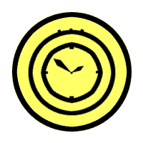 | Начало контрольной зоны пункта КВ – изображение часов на желтом фоне.
 | Судейский пункт КВ (ВКВ) – изображение часов на красном фоне.
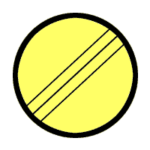 | Конец зоны контроля – три полосы на желтом фоне.
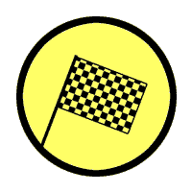 | 100-200 м до Финиша ДС Промежуточный финиш (ПФ) – изображение клетчатого флага на желтом фоне.
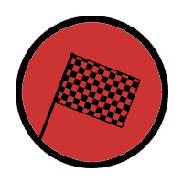 | Финиш ДС – изображение клетчатого флага на красном фоне.
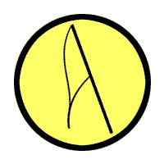 | Начало контрольной зоны пункта Старт ДС – изображение флага на желтом фоне.
 | Старт ДС – изображение флага на красном фоне.
 | Щит «STOP»
 | Судейский пункт КП, ВКП – изображение штемпеля на красном фоне.

